Calc 1

1.4.32

1.4.40
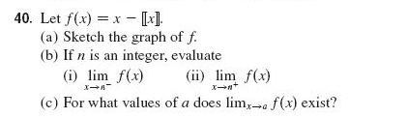
2.4.36

3.3.56

3.5.30
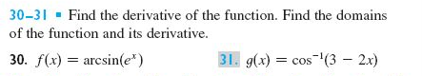
[3.5.36]
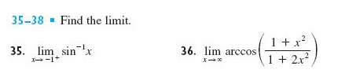
[4.2.16]
